**09.02.2022r. Materiały do pracy z dziećmi w domu**

# Zapraszamy do oglądania filmu edukacyjnego „Zajęcia przedszkolne dla dzieci - dzień i noc, planeta ziemia, księżyc, słońce”

<https://www.youtube.com/watch?v=fKhEYRpPjCk>

# Zimowe ćwiczenia w podskokach i rytmika dla dzieci

<https://www.youtube.com/watch?v=H08aiHpZK_s>

1. Praca plastyczna

Zachęcamy do wykonania pracy plastycznej z symbolami dnia i nocy. Można wykorzystać dowolne materiały, które mamy w domu np. bibułę, papier kolorowy, kredki, papierowe talerzyki albo koło wycięte z papieru.

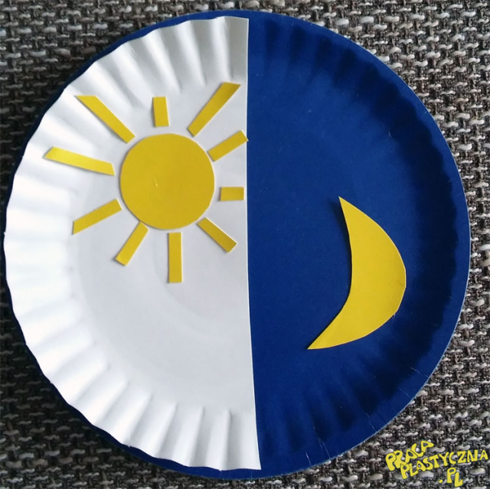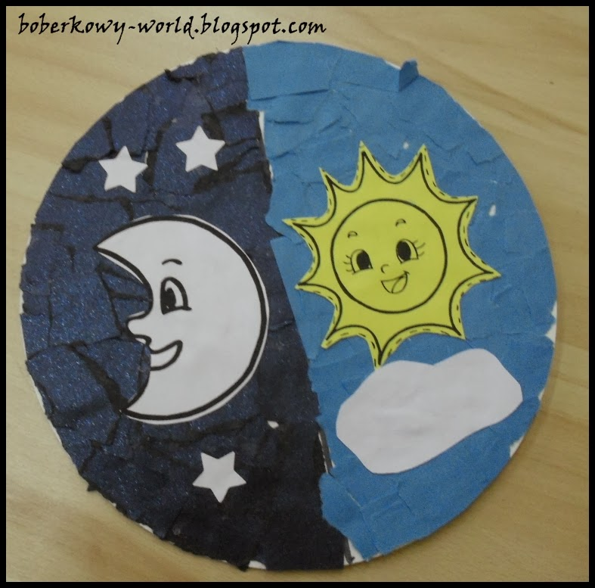



Połącz obrazki kojarzące się z dniem i z nocom z symbolami słońca lub księżyca

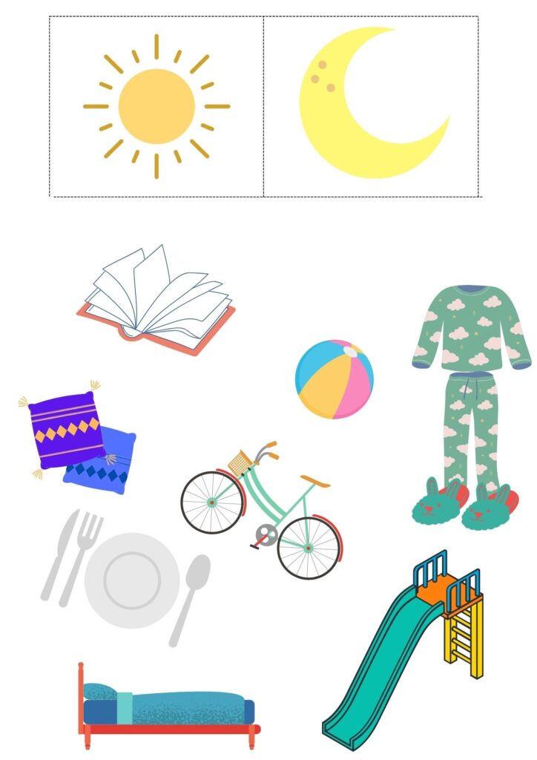

5-latki

